卷 号
卷内编号
密 级

项目编号：XJTU20260309VS001

小说大数据分析平台
分 类:  <模板>  使用者:  <项目组>  文档编号:  HD20221101SR005  四川华迪信息技术有限公司 | 架构设计与详细设计说明书  Version: 1.0  项 目 承 担 部 门: 书不胜数研究团队  撰 写 人（签名）： 唐晗涛，何承羿  完 成 日 期： 2026-03-20  本文档 使 用部门：□主管领导 ■项目组  □客户（市场） ■维护人员 □用户  评审负责人（签名）： 杨登瑞  评 审 日 期： 2026-03-20
 | 

文档信息
标题: 小说大数据分析平台
作者: 唐晗涛，何承羿
创建日期: 2026-03-10
上次更新日期: 2026-03-20
版本: version 1.0
部门名称: 书不胜数研究团队

修订文档历史记录
日期 | 版本 | 说明 | 作者
2026.03.10 | 0.0.1 | 草稿 | 唐晗涛
2026.03.20 | 0.0.2 | 更新模块设计与架构设计 | 何承羿

目 录
1. 简介 2
1.1 目的 2
1.2 范围 2
1.3 定义、首字母缩写词和缩略语 2
1.4 参考资料 2
1.5 概述 2
2. 架构设计 2
2.1 数据处理架构设计 2
2.1.1 简介 2
2.1.2 实数据处理技术选择 2
2.1.3 数据处理流程设计 2
2.1.4 性能与资源优化 3
2.2 数据分析和挖掘架构设计 3
2.2.1 简介 3
2.2.2 技术选型 3
2.2.3 数据预处理 3
2.2.4 数据分析和挖掘模型设计 3
2.2.5 测试与验证 3
2.2.6 迭代与优化 4
2.3 数据可视化/Web架构设计 4
2.3.1 构架目标和约束 4
2.3.2 系统用例视图 4
2.3.3 项目结构图 6
2.3.4 逻辑视图 6
2.3.5 部署视图 6
3. 详细设计 7
3.1 系统模块划分 7
3.2 模块详细设计 7
3.2.1 数据采集管理模块 7
3.2.2 数据管理模块 9
3.2.3 数据导入模块 11
3.2.4 数据清理日志导出模块 12
3.2.5 数据分析模块 13
3.2.6 数据可视化模块 15
3.2.7 前端可视化模块 17
3.2.8 数据采集接口设计 18
3.2.9 数据清洗接口设计 18
3.2.10 数据查询统计接口设计 19
3.2.11 数据导入接口设计 19
3.2.12 数据清理日志导出接口设计 19
3.2.13 数据分析接口设计 20
3.2.14 数据可视化接口设计 20
3.2.15 前端可视化接口设计 20
3.3 数据可视化设计 21
3.4 测试计划 21

简介
本文档用于对整个系统的软件构架进行初步的简要描述。

目的
本文档将从构架方面对系统进行综合概述，其中会使用多种不同的构架视图来描述系统的各个方面。它用于记录并表述已对系统的构架方面做出的重要决策。

范围
作用于整个分析设计、实施、测试阶段，将影响与上述活动相关的角色。

定义、首字母缩写词和缩略语
无。

参考资料
《软件需求规约》、《项目开发计划》

概述
略

架构设计

数据处理架构设计

简介
- 目的与范围：概述数据处理架构设计的目标、涵盖的组件以及解决的主要问题。
- 背景信息：描述业务需求、数据来源、数据量、处理要求等背景信息。

实数据处理技术选择
- 批处理技术：
- 适用场景：适用于大量历史数据的离线处理，如数据仓库填充、批量报表生成等。
- 技术选型：Hadoop MapReduce、Apache Spark（批处理模式）等。
- 优势：处理能力强、资源利用率高、适合复杂计算。
- 流处理技术：
- 适用场景：适用于实时数据流的连续处理，如时监控、实时推荐系统等。
- 技术选型：Apache Flink、Apache Kafka Streams、Storm等。
- 优势：低延迟、高吞吐量、状态管理能力强。
- 混合技术：结合批处理和流处理技术，以满足不同场景下的数据处理需求。

数据处理流程设计
- 数据接收：
- 数据源：描述数据的来源，如数据库、文件系统、消息队列等。
- 数据格式：定义数据的格式，如JSON、CSV、Avro等。
- 数据预处理：
- 数据清洗：去除无效数据、处理缺失值、纠正错误数据等。
- 数据转换：将数据转换为适合后续处理的格式。
- 核心处理：
- 批处理流程：定义批处理任务的触发机制、处理逻辑、输出格式等。
- 流处理流程：设计流处理任务的拓扑结构、处理窗口、状态管理等。
- 数据存储：
- 存储位置：描述处理后的数据存储位置，如数据库、文件系统、数据仓库等。
- 存储格式：定义存储数据的格式，以确保后续查询和分析的效率。
- 结果输出：
- 输出方式：定义结果的输出方式，如API接口、文件传输、数据库写入等。
- 输出格式：确保输出格式符合业务需求。

性能与资源优化
- 并行处理：利用多线程、多进程或分布式计算提高处理效率。
- 缓存机制：使用内存缓存减少I/O操作，提高处理速度。
- 资源分配：根据处理任务的负载动态调整计算资源和存储资源。

数据分析和挖掘架构设计

简介
- 目的与范围：概述数据分析和挖掘架构设计的目标、涵盖的组件、所解决的主要问题以及预期成果。
- 背景信息：描述业务需求、数据来源、数据量、分析目标等背景信息。

技术选型
- 分布式计算技术：
- 适用场景：大规模数据处理，提高计算效率。
- 技术选型：Hadoop、Apache Spark、Dask等。
- 优势：资源利用率高、可扩展性强、容错能力强。
- 机器学习技术：
适用场景：模式识别、预测分析、用户行为建模等。
- 技术选型：Scikit-learn、TensorFlow、PyTorch、Apache Spark MLlib等。
- 优势：自动化程度高、模型效果好、可解释性强（部分模型）。
- 数据存储与访问：
- 技术选型：HDFS、HBase、Cassandra、Elasticsearch等。
- 优势：支持大数据量存储、高效数据访问、易于扩展。

数据预处理
- 数据清洗：去除无效数据、处理缺失值、纠正错误数据等。
- 数据集成：整合来自不同数据源的数据，确保数据的一致性和完整性。
- 数据转换：将数据转换为适合分析和挖掘的格式。
- 特征工程：从原始数据中提取有用的特征，以提高模型的准确性。

数据分析和挖掘模型设计
- 模型选择：根据业务需求选择合适的分析模型和挖掘算法，如分类、聚类、回归、关联规则挖掘等。
- 模型训练：利用机器学习框架对模型进行训练，调整参数以优化模型性能。
- 模型验证：通过交叉验证、A/B测试等方法验证模型的准确性和泛化能力。
- 模型部署：将训练好的模型部署到生产环境中，用于实时或批量数据分析。

测试与验证
- 集成测试：验证分析流程中各组件的集成情况。
- 性能测试：评估分析系统的性能，包括处理速度、资源利用率等。
- 模型评估：利用测试数据集评估模型的准确性、稳定性和可解释性。

迭代与优化
- 模型迭代：根据业务需求和模型表现进行模型迭代，提高分析的准确性和效率。
- 系统优化：根据监控数据和测试结果优化系统架构和资源配置。
- 用户反馈：收集用户反馈，持续改进数据分析和挖掘服务。

数据可视化/Web架构设计
本文档采用UML分析设计语言对软件备选构架进行描述，使用相应设计工具生成软件构架的用例视图、逻辑视图和部署视图。

构架目标和约束
用户操作简单，系统稳定性高、可扩展性高，构件重用性好，语言版本可扩展，采用面向对象进行分析与设计，采用Java编程。

系统用例视图
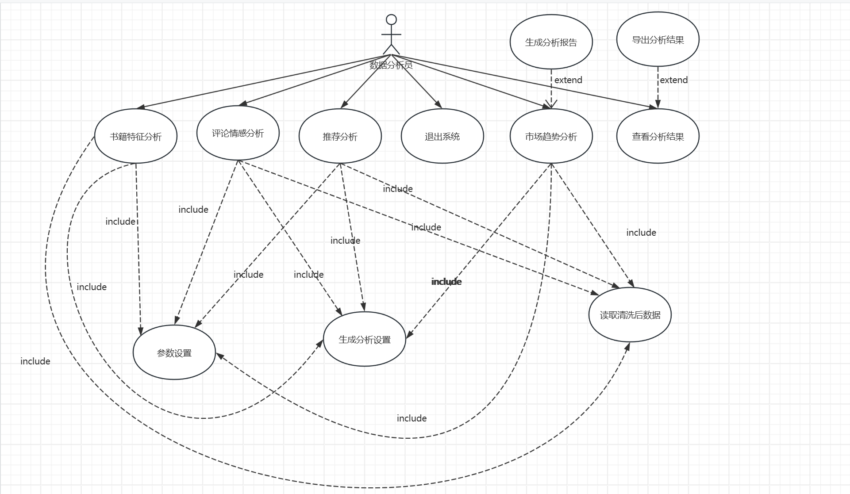
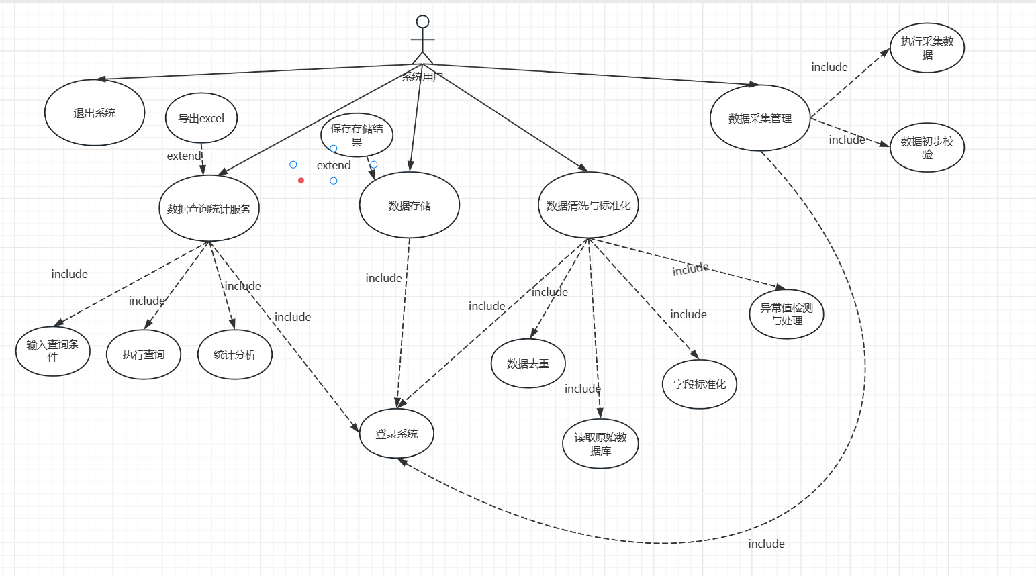

- 数据采集管理
小说数据采集任务管理、采集任务新增、采集任务执行、采集结果查看、数据导出excel。
- 数据清洗管理
数据清洗任务管理、数据去重、字段标准化、异常数据处理、清洗结果查看、数据导出excel。
- 数据存储管理
小说数据存储、作者数据存储、评论数据存储、数据新增、数据删除、数据更新、数据导出excel。
- 数据查询统计
小说信息查询、作者信息查询、评论信息查询、数据统计分析、统计结果导出excel。
- 数据分析管理
书籍特征分析、评论情感分析、小说推荐分析、市场趋势分析、分析结果查看、数据导出excel。
- 数据可视化展示
小说排行榜展示、小说分类分布展示、评论情感分析展示、小说热度趋势展示、小说关键词词云展示。
- 数据导入功能
数据导入数据库、数据上传至数据库。
- 数据清理日志导出功能
清洗任务日志初始化、各个清洗步骤处理日志生成、清洗结果标准判断、清洗任务汇总日志生成、数据存储日志生成、提供页面展示入口。

项目结构图
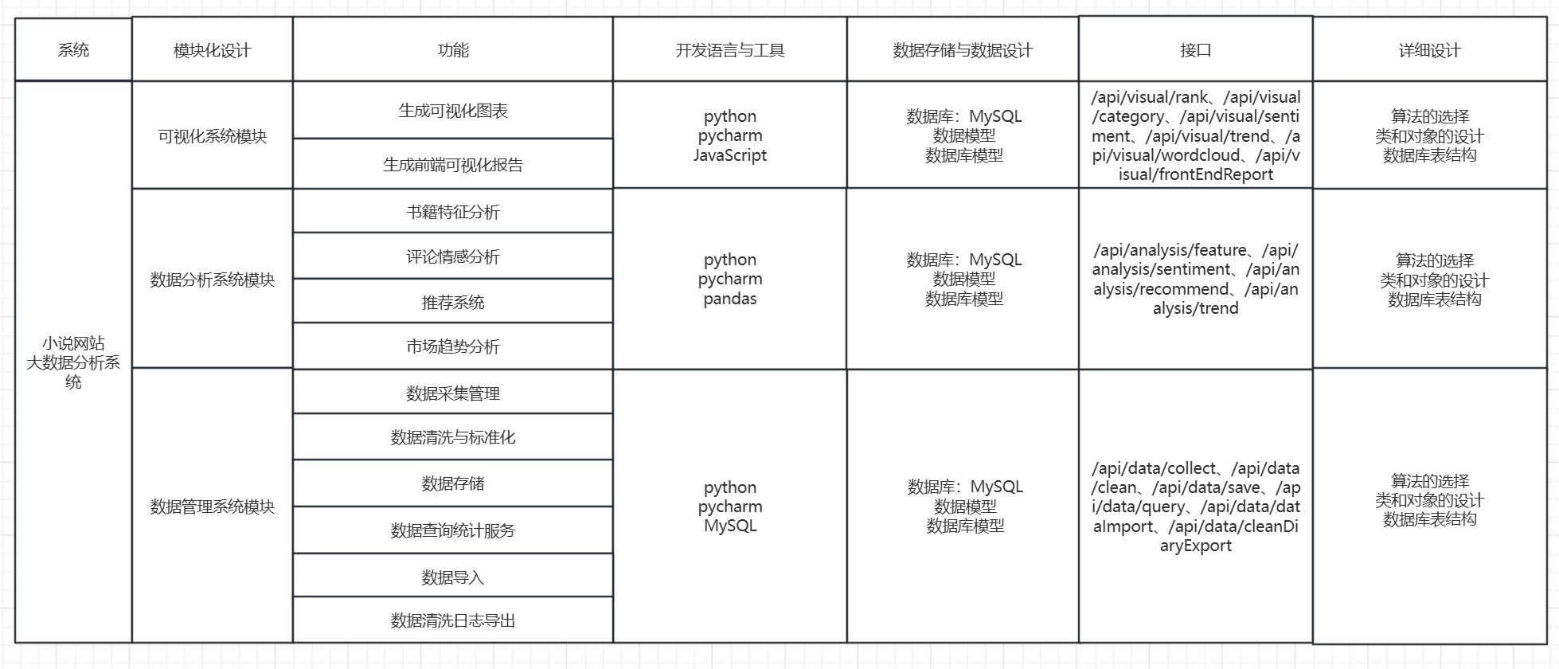

逻辑视图

概述
说明构架的逻辑视图。该视图说明了最为重要的类、它们在服务包和子系统中的组织形式以及将这些子系统组织为层的方式。为了说明在构架方面具有重要意义的类、子系统、包和层的相互关系，可能会在逻辑视图中包含类图。
小说大数据分析平台的逻辑视图由四层组成。
- 用户服务层(Action)
- 用户与系统交互的层面，通常包含用例分析中产生的边界类。
- 业务逻辑层（Service）
- 响应用户操作，组织和管理系统的正常运行，通常包含在用例分析中产生的控制类。
- 数据服务层（Dao）
- 内部数据结构、外部数据存取。
- 数据实体层
- 内部数据结构、外部数据结构，系统采用Mybatis ORM 设计实施数据模型。

部署视图
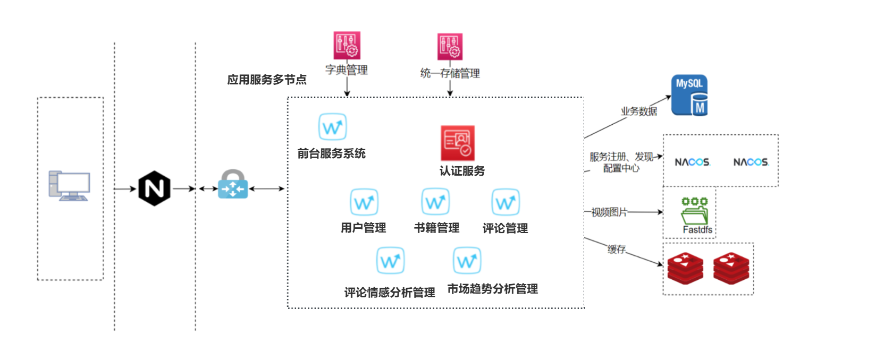

详细设计

系统模块划分
系统分成三大模块：数据管理系统、数据分析系统以及可视化平台。
系统主体功能结构图：（数据管理系统需要“数据导入”和“数据清理日志导出”，可视化平台需要“生成前端可视化内容报告”）

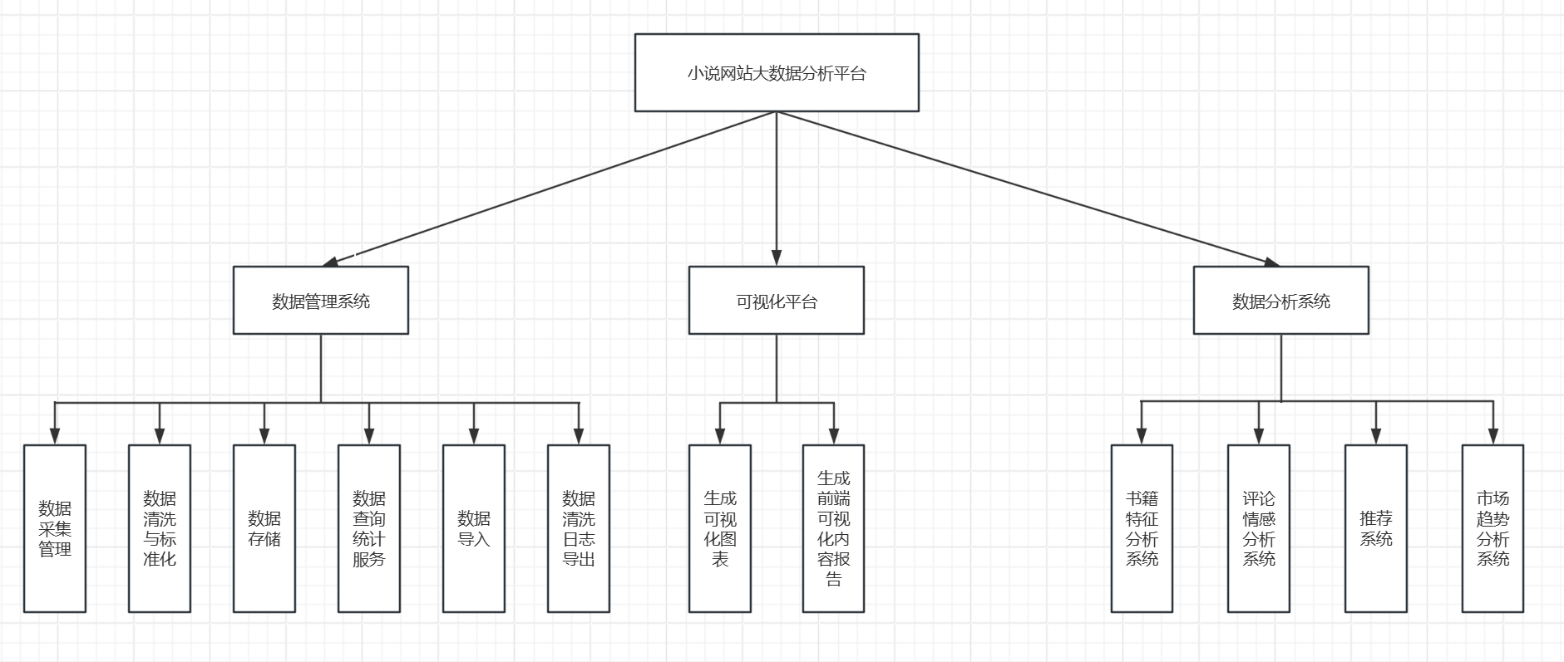

图3-1 系统功能结构图

模块详细设计

数据采集管理模块
表3-1 数据采集管理模块详细设计
模块名称 | 数据采集管理模块 |  | 模块代号 | 1
适用范围 | 数据管理系统 |  | 类型 | 业务对象
模块功能 | 负责从网络小说平台获取小说相关数据，包括小说基本信息、作者信息、评论数据以及小说热度数据，并对采集任务进行管理。
作者 | 杨登瑞 | 编写时间 | 3/11 | 修改人
修改时间 |  | 修改批准人 |  | 修改次数
性能要求 | 数据采集任务能够稳定运行，并能够在规定时间内完成数据抓取任务。
限制条件 | 需要网络连接，并且数据源接口能够正常访问。
输 入 | 小说平台数据源，采集参数
输 出 | 提示用户注册成功可进行其他操作小说基础信息数据  作者信息数据  评论数据  热度数据
算法逻辑 | 选择采集任务  系统连接小说平台数据源  执行数据采集程序  获取小说、作者和评论数据  将采集数据保存到原始数据库
相关对象及接口 | /api/data/collect
备注

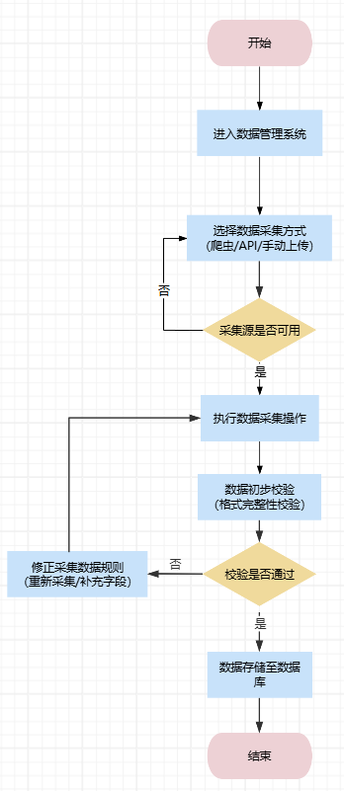

数据管理模块
表3-2 数据管理模块详细设计
模块名称 | 数据管理模块 |  | 模块代号 | 2
适用范围 | 数据管理系统 |  | 类型 | 业务对象
模块功能 | 对采集到的小说数据进行清洗、标准化处理，并完成数据存储和数据查询统计服务 。
作者 | 杨登瑞 | 编写时间 | 3/11 | 修改人
修改时间 |  | 修改批准人 |  | 修改次数
性能要求 | 数据查询响应时间不超过3秒。
限制条件 | 数据库需要正常运行。
输 入 | 原始小说数据，用户查询条件
输 出 | 清洗后的数据，查询结果数据，统计结果数据
算法逻辑 | 系统读取原始数据库数据  执行数据清洗操作  将清洗后的数据存入数据库  用户输入查询条件  系统查询数据库并返回结果
相关对象及接口 | /api/data/clean  /api/data/save  /api/data/query
备注

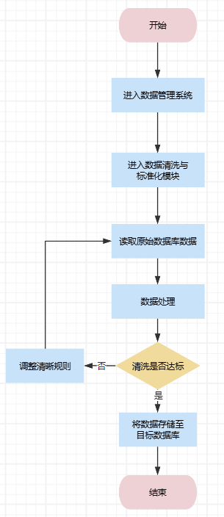

数据导入模块
表3-3 数据导入模块详细设计
模块名称 | 数据导入模块 |  | 模块代号 | 3
适用范围 | 数据管理系统 |  | 类型 | 业务对象
模块功能 | 对已有的数据进行读取和选取，将数据导入数据库。
作者 | 何承羿 | 编写时间 | 3/20 | 修改人
修改时间 |  | 修改批准人 |  | 修改次数
性能要求 | 能在合理时间内读取并选取已有数据，成功导入数据到数据库。
限制条件 | 数据库需要正常运行。
输 入 | 已有的小说数据
输 出 | 数据导入到指定位置
算法逻辑 | 系统读取已有数据  系统根据需求读取需要的数据  将这些数据导入到数据库
相关对象及接口 | /api/data/dataImport
备注

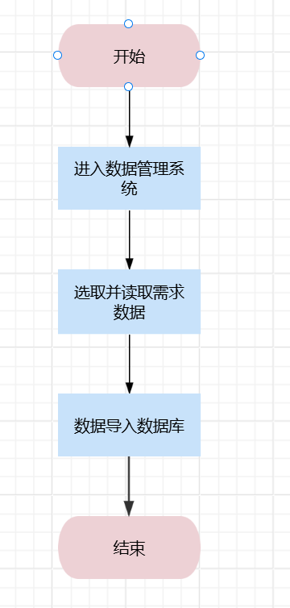

数据清理日志导出模块
表3-4 数据清理日志导出模块详细设计
模块名称 | 数据清理日志导出模块 |  | 模块代号 | 4
适用范围 | 数据管理系统 |  | 类型 | 业务对象
模块功能 | 初始化清洗任务日志，读取原始数据同时记录到日志，执行数据处理并生成对应的处理日志。判断清洗是否达标并记录结果，根据结果采取不同的操作，最后生成数据清理日志和数据存储日志，并提供页面展示入口。
作者 | 何承羿 | 编写时间 | 3/20 | 修改人
修改时间 |  | 修改批准人 |  | 修改次数
性能要求 | 在合理时间内生成日志。
限制条件 | 数据清洗操作可以正常运行，清洗结果判断正确。
输 入 | 原始的小说数据
输 出 | 清洗任务日志和数据存储日志
算法逻辑 | 系统初始化清洗任务日志  读取原始数据并生成对应的记录日志  执行数据清洗处理操作  生成数据处理日志  判断清洗是否达标  若不达标就则调整规则并记录到日志，重新执行数据清洗处理操作  若达标就生成存储数据并记录存储日志，生成清洗任务汇总日志  最后开放页面查看
相关对象及接口 | /api/data/cleanDiaryExport
备注

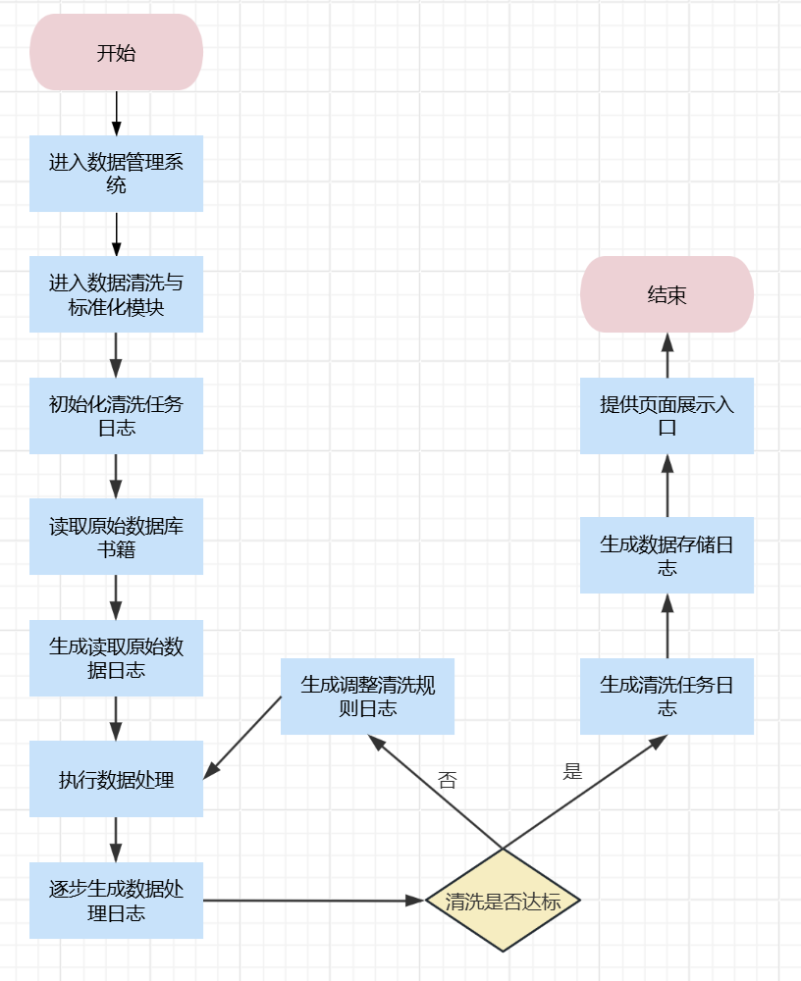

数据分析模块
表3-5 数据分析模块详细设计
模块名称 | 数据分析模块 |  | 模块代号 | 5
适用范围 | 数据分析系统 |  | 类型 | 分析对象
模块功能 | 对小说数据进行分析，包括书籍特征分析、评论情感分析、小说推荐分析以及市场趋势分析。
作者 | 杨登瑞 | 编写时间 | 3/11 | 修改人
修改时间 |  | 修改批准人 |  | 修改次数
性能要求 | 数据查询响应时间不超过3秒，分析任务能够在合理时间内完成。
限制条件 | 数据库需要正常运行。需要数据分析算法库支持。
输 入 | 小说信息数据，评论文本数据，历史热度数据
输 出 | 数据小说特征分析结果，情感分析结果，推荐结果，趋势分析结果
算法逻辑 | 系统读取数据库中的小说数据  对文本数据进行预处理  执行情感分析和特征分析算法  计算小说推荐结果  分析小说市场趋势  将分析结果保存到数据库
相关对象及接口 | /api/analysis/feature  /api/analysis/sentiment  /api/analysis/recommend  /api/analysis/trend
备注

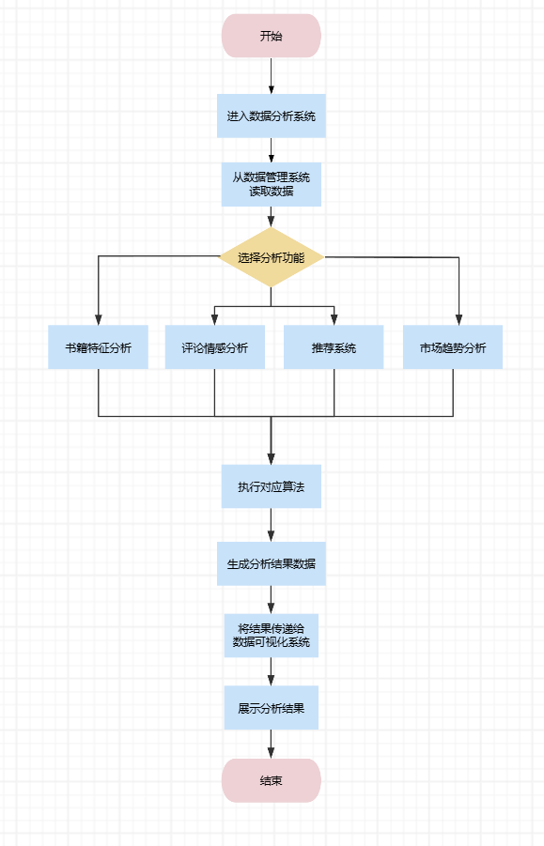

数据可视化模块
表3-6 数据可视化模块详细设计
模块名称 | 数据可视化模块 |  | 模块代号 | 6
适用范围 | 数据可视化系统 |  | 类型 | 展示对象
模块功能 | 将小说数据分析结果以图表形式进行展示，包括小说排行榜、小说分类分布、评论情感分析、小说热度趋势以及关键词词云等。
作者 | 杨登瑞 | 编写时间 | 3/11 | 修改人
修改时间 |  | 修改批准人 |  | 修改次数
性能要求 | 图表加载时间不超过3秒。
限制条件 | 数据库需要正常运行。需要数据分析算法库支持。浏览器支持可视化图表展示。
输 入 | 数据分析结果，统计数据
输 出 | 排行榜图表，分类统计图表，情感分析图表，趋势分析图表，关键词词云
算法逻辑 | 系统读取分析数据库中的数据  将数据转换为可视化图表格式  调用图表库生成图表  将图表展示到系统页面
相关对象及接口 | /api/visual/rank  /api/visual/category  /api/visual/sentiment  /api/visual/trend  /api/visual/wordcloud
备注

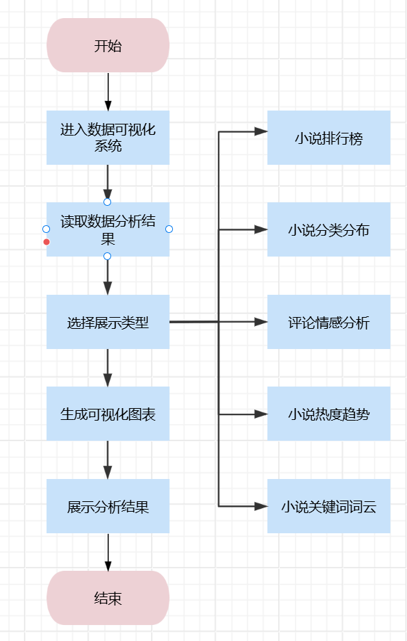

前端可视化模块
表3-7 前端可视化模块详细设计
模块名称 | 前端可视化模块 |  | 模块代号 | 7
适用范围 | 数据可视化系统 |  | 类型 | 展示对象
模块功能 | 导出前端可视化内容，生成前端可视化内容报告，包含每张图片和表格的文字分析。
作者 | 何承羿 | 编写时间 | 3/20 | 修改人
修改时间 |  | 修改批准人 |  | 修改次数
性能要求 | 在合理时间内生成报告。
限制条件 | 数据库需要正常运行，需要数据分析算法库支持。
输 入 | 前端可视化数据
输 出 | 前端可视化内容报告
算法逻辑 | 系统读取前端可视化数据  获取每张可视化图片和表格  导出前端可视化内容  生成前端可视化报告
相关对象及接口 | /api/visual/frondEndReport
备注

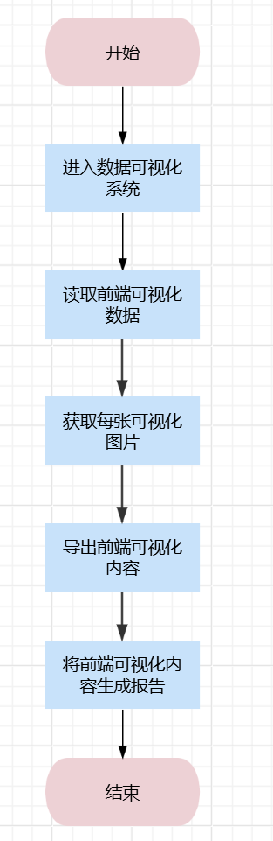

数据采集接口设计
接口参数 | 值
URL | /api/data/collect
请求方法 | POST
请求头 | Content-Type: application/json
请求参数(body) | {source:"番茄小说", type:"novel", keyword:"玄幻"}
返回值 | {msg:"采集成功", data:{count:100, status:"success"}}
接口说明：
该接口用于执行小说平台数据采集任务。用户提交数据源、采集类型和关键词后，系统启动采集程序，完成小说基础信息、作者信息和评论数据的采集，并返回采集结果。

数据清洗接口设计
接口参数 | 值
URL | /api/data/collect  /api/data/clean
请求方法 | POST
请求头 | Content-Type: application/json
请求参数(body) | {taskId :"001", cleanType :"standard "}
返回值 | {msg:"清洗完成 ", data:{status:"success", cleanedCount:95 }}
接口说明：
该接口用于对已采集的原始数据进行清洗和标准化处理，包括数据去重、字段统一、异常值处理等，处理完成后返回清洗结果。

数据查询统计接口设计
接口参数 | 值
URL | /api/data/query
请求方法 | GET
请求头 | Content-Type: application/json
请求参数(body) | keyword=玄幻&author=某作者&category=小说类型
返回值 | {msg:"查询成功", data:[{id:"1", name:"小说A", author:"作者A", category:"AAA"}]}
接口说明：
该接口用于按照小说名称、作者名称、小说类别等条件进行查询，并返回对应的数据结果，支持后续统计分析与展示。

数据导入接口设计
接口参数 | 值
URL | /api/data/dataImport
请求方法 | POST
请求头 | Content-Type: application/json
请求参数(body) | {source:"已有小说数据", type:"novel", keyword:"玄幻"}
返回值 | {msg:"导入成功", data: {status: "success"}}
接口说明：
该接口用于对已有数据进行选取和读取，将数据导入数据库。

数据清理日志导出接口设计
接口参数 | 值
URL | /api/data/cleanDiaryExport  /api/data/collect  /api/data/clean
请求方法 | GET
请求头 | Content-Type: application/json
请求参数(body) | {taskId :"001", cleanType :"standard"}
返回值 | {msg:"导出成功", data: {status: "success", reportId: "001"}}
接口说明：
该接口用于获取数据存储日志和数据清理日志，提供页面展示入口。

数据分析接口设计
接口参数 | 值
URL | /api/analysis/run
请求方法 | POST
请求头 | Content-Type: application/json
请求参数(body) | {analysisType:"sentiment", dataRange:"2026-03"}
返回值 | {msg:"分析完成", data:{resultId:"A001", status:"success"}}
接口说明：
该接口用于执行数据分析任务。系统根据参数完成书籍特征分析、评论情感分析、推荐分析或市场趋势分析，并将分析结果保存到数据库中。

数据可视化接口设计
接口参数 | 值
URL | /api/visual/show
请求方法 | GET
请求头 | Content-Type: application/json
请求参数(body) | chartType=trend
返回值 | {msg:"获取成功", data:{title:"热度趋势图", xAxis:[], yAxis:[]}}
接口说明：
该接口用于获取可视化展示所需数据。系统根据参数返回对应图表数据，用于
生成小说排行榜、分类分布图、评论情感图、热度趋势图和关键词词云等内容。

前端可视化接口设计
接口参数 | 值
URL | /api/visual/frontEndReport
请求方法 | GET
请求头 | Content-Type: application/json
请求参数(body) | chartType=trend
返回值 | {msg:"获取成功", data:{title:"前端可视化内容报告"}}
接口说明：
该接口用于获取前端可视化展示所需数据。系统根据参数返回对应报告数据，用于
生成前端可视化内容报告。

数据可视化设计
详见数据可视化文档

测试计划
系统/集成/单元测试计划参见文档《测试计划》

